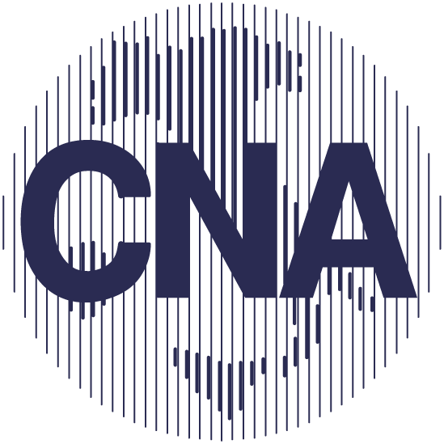

Centro Studi

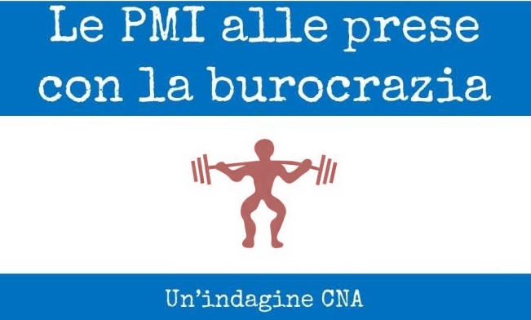

Nota CNA

N. 9/OTTOBRE 2014

Confederazione Nazionale dell’Artigianato

e della Piccola e Media Impresa

Sede Nazionale

00162 Roma – Piazza Armellini 9A

www.cna.it – Tel. (06) 441881/ 44188221

BUROCRAZIA, SEMPLIFICAZIONE E PICCOLE IMPRESE. I RISULTATI DEL SONDAGGIO CNA

Negli ultimi anni il rapporto tra la Pubblica Amministrazione e le imprese ha assunto una centralità crescente nel dibattito di politica economica. Vi è sempre più la consapevolezza che la ripartenza economica dell’Italia passi anche attraverso una più alta qualità della legislazione ed un significativo snellimento del carico burocratico che grava sul sistema produttivo. Purtroppo il processo legislativo non sembra andare in questa direzione. Basti dire che per ogni norma abrogata dall’ordinamento ne vengono introdotte 1,3.

La CNA ha effettuato un sondaggio presso un campione di 2.400 imprese nella seconda metà del mese di settembre i cui risultati sono sintetizzati nei punti seguenti.

1. Secondo il 75% delle imprese, la burocrazia è tra i principali fattori responsabili della decrescita economica dell’Italia degli ultimi sette anni. Gli adempimenti sono complessi, ripetitivi e costosi. In più, in barba ai principi contenuti nello Statuto delle Imprese, essi non sono pensati e realizzati su misura delle imprese più piccole: il 75,7% delle micro imprese (meno di dieci addetti) ritiene che la **burocrazia** sia tra i principali fattori di **freno allo sviluppo** della loro attività. Tale percentuale scende di otto punti, al 68%, nel caso delle imprese con più di dieci addetti.
2. Per il 72% delle imprese **la complessità degli adempimenti** è il principale difetto della burocrazia. La difficile comprensibilità delle norme sottrae un tempo all’attività aziendale: per il 41,8% delle imprese, si arriva fino a tre giorni al mese (24 ore lavorative) ma nel 30,7% dei casi, vengono impiegate fino a 5 giornate al mese (40 ore lavorative).
3. In queste condizioni, affidare il disbrigo delle pratiche burocratiche a soggetti specializzati (associazioni di categoria o altri soggetti abilitati) diventa una scelta obbligata per la quasi totalità delle imprese che, spesso, devono interagire anche con diversi livelli di governo per una stessa pratica burocratica.
4. Per molte imprese, il rispetto degli adempimenti diventa spesso un vero e proprio calvario. È il caso, *in primis*, del **SISTRI**, ritenuto molto problematico dal 61% delle imprese obbligate ad osservarlo, e della **Responsabilità Solidale negli Appalti** estesa alle ritenute fiscali, che è un vero e proprio rompicapo per una impresa su due.
5. Vi è una **scarsa percezione** di quanto fatto in passato in materia di semplificazione amministrativa, ma le imprese esprimono una **apertura di credito** verso la capacità dell’attuale governo di riformare la burocrazia. Nello specifico:
6. l’azione di semplificazione amministrativa dei governi succedutisi negli anni della crisi è percepita come poco incisiva dal 75% delle imprese;
7. ciò nonostante, un’impresa su due ritiene che l’attuale governo potrà ridurre significativamente il carico burocratico che grava sul sistema produttivo.
8. Il livello di **informatizzazione delle PA** è giudicato del tutto inadeguato rispetto alle necessità delle imprese da circa il 53% di esse. L’inadeguatezza del livello di informatizzazione della PA si evince anche dalla capacità di interagire on-line con l’operatore pubblico: in media, solo un’impresa su tre (quasi il 30%) riesce a sbrigare più della metà delle pratiche per via telematica.
9. Gli imprenditori sono concordi nel ritenere che la **riforma** della **Pubblica Amministrazione** sia tra gli obiettivi da perseguire prioritariamente nei prossimi mesi e che l’innalzamento del livello di informatizzazione non sia rinviabile. Maggiore **informatizzazione** della PA è sinonimo di **agilità** e **tempestività**: oltre a permettere una riduzione dei costi operativi, essa consentirebbe alle imprese di avere:
10. risposte più chiare e tempestive da parte dell’operatore pubblico(30,8%);
11. maggiore certezza nei tempi di conclusione dei procedimenti amministrativi (27,4%).

Alla luce di quanto emerso dall’indagine, è urgente ridisegnare il sistema burocratico e l’apparato amministrativo secondo tre linee di azione:

1. Adempimenti meno ripetitivi e più comprensibili.
2. Proporzionalità delle richieste. Non più norme a “*taglia unica”* ma calibrate sulla dimensione delle imprese nel rispetto del principio statuito nello Small Business Act “**think small first**”.
3. Innalzamento del livello dell’informatizzazione della PA, attraverso una rapida attuazione dell’**Agenda Digitale** (che permetterebbe di realizzare benefici stimati in 25 miliardi per il sistema delle imprese).
4. LA BUROCRAZIA NEMICA DELLE IMPRESE PICCOLE E MICRO: LA COMPLESSITA’ E LA NON PROPORZIONALITA’ DELLE RICHIESTE TRA LE PRINCIPALI CAUSE

Non solo fisco, credito, costo del lavoro, energia e innovazione: a pesare sulla capacità delle imprese di agganciare la ripresa incide pesantemente anche il carico burocratico. Per tre imprese su quattro, l’alto numero di adempimenti burocratici, troppo complessi e inutilmente ripetitivi, è tra le principali cause della decrescita economica dell’Italia.

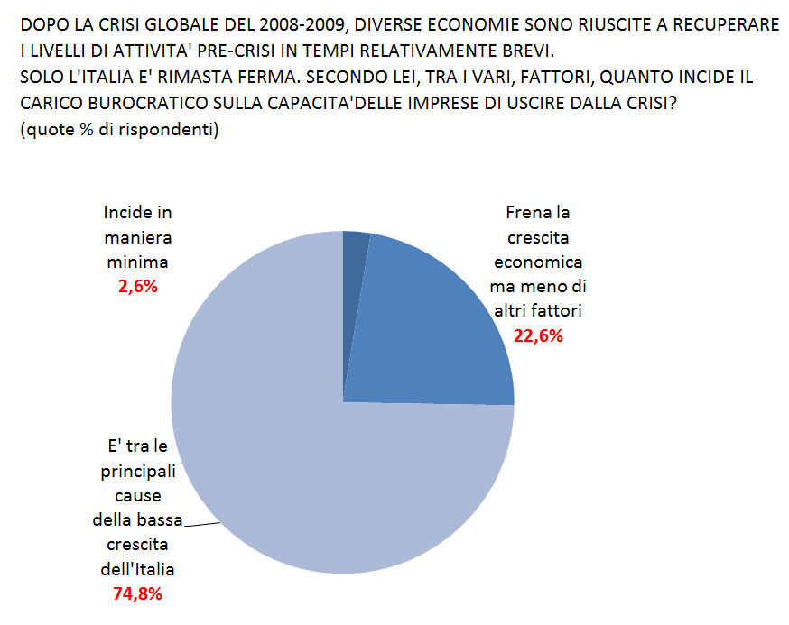

A soffrire la burocrazia sono soprattutto le micro imprese per le quali l’assolvimento degli adempimenti appare spesso insostenibile e non proporzionato rispetto alla loro dimensione. Infatti, in Italia l’insieme di richieste burocratiche non sembra essere fatto su misura delle imprese più piccole: il 75,7% di esse ritiene che la burocrazia sia tra i principali fattori di freno allo sviluppo della loro attività. Questa percentuale scende di otto punti, al 68%, nel caso delle imprese con più di dieci addetti.

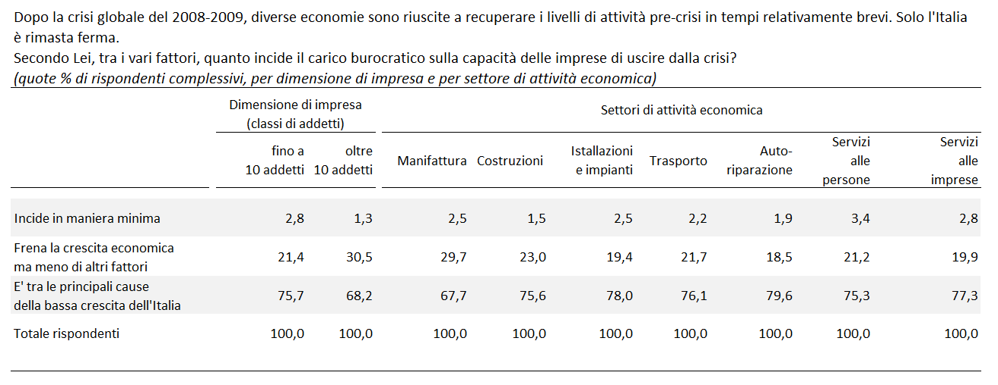

Il malessere nei confronti della burocrazia viene espresso soprattutto da quelle imprese che operano nei settori indebitamente gravati da una maggiore regolamentazione (istallazione e impianti, autoriparazione e servizi alle imprese) e/o che hanno sofferto di più la crisi, anche perché svolgono la loro attività prevalentemente nel mercato domestico (costruzioni). Di converso, tra le imprese manifatturiere, il giudizio negativo sulla burocrazia risulta leggermente più sfumato.

1. LA RIFORMA DELLA PUBBLICA AMMINISTRAZIONE TRA LE PRIORITA’ DELLE PMI

Il giudizio critico sulla burocrazia trova conferma quando agli imprenditori viene chiesto di elencare le riforme dell’agenda di Governo ordinandole per priorità in un ventaglio ristretto di materie cruciali nella vita delle imprese: il fisco, il lavoro, la giustizia e, per l’appunto, la PA.

In cima alle aspettative delle imprese ci sono le riforme del fisco e del lavoro. Si tratta di un risultato scontato: Il peso del fisco sulle imprese italiane (sintetizzato dal cosiddetto *total tax rate* che, secondo stime CNA, può raggiungere in alcuni casi il 74,4%) è tra i più alti d’Europa e lo stesso vale per il costo del lavoro.

La riforma del fisco risulta poi ampiamente prioritaria tra le imprese con meno di 10 addetti mentre quella del lavoro viene auspicata soprattutto tra le imprese con più di 10 addetti, nelle quali operano più frequentemente lavoratori dipendenti.

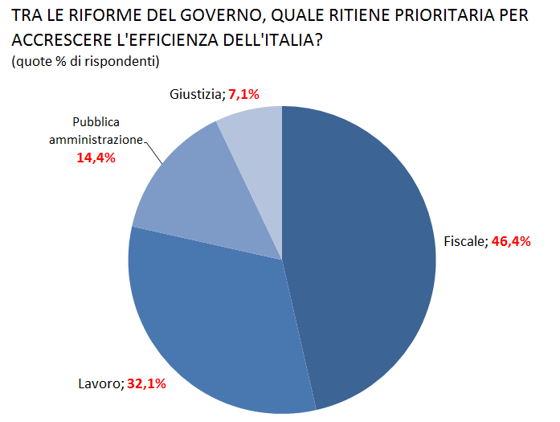

È invece sorprendente che la necessità di riformare in tempi brevi la PA trovi il consenso di una quota non irrilevante di imprenditori (il 14,4%), a conferma della consapevolezza che lo snellimento della pubblica amministrazione rappresenti un fattore strategico per incrementare la competitività del Sistema-Italia.

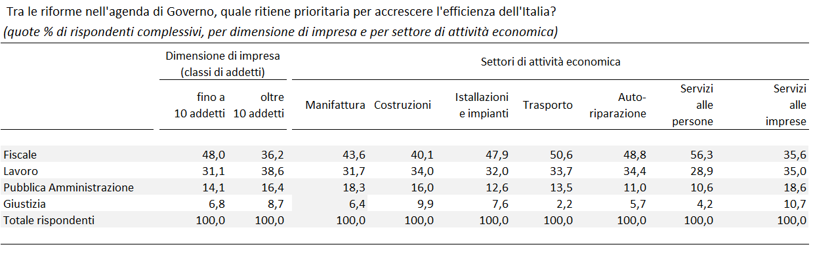

1. LA BUROCRAZIA PER LE IMPRESE: COSTOSA, LENTA E, SOPRATTUTTO, INCOMPRENSIBILE

La complessità delle norme (ovvero, la scarsa chiarezza e qualità della legislazione) è la caratteristica del carico burocratico maggiormente criticata dalle imprese. Essa viene, infatti, indicata dal 71,6% dei rispondenti, una percentuale più che doppia rispetto agli altri motivi di insoddisfazione. Tra questi appaiono anche la lentezza della PA nel fornire risposte corrette e il coinvolgimento di più livelli di governo.

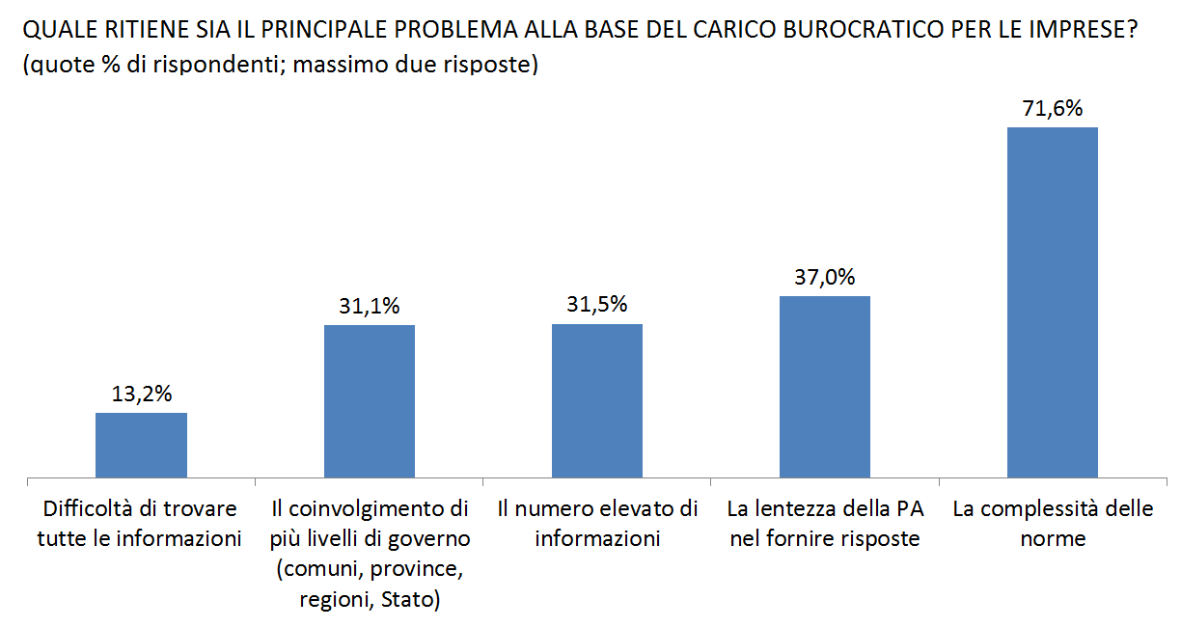

1. TROPPO TEMPO E DENARO PER GLI ADEMPIMENTI OBBLIGANO ALLE CONSULENZE

La complessità del sistema burocratico sottrae giornate lavorative alla attività dell’impresa per il disbrigo degli adempimenti.

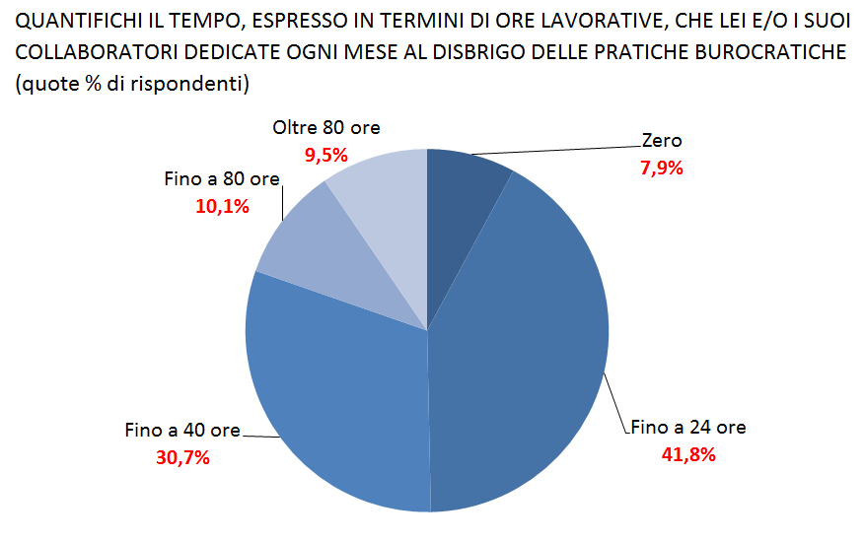

Per il 41,8% delle imprese, si arriva fino a tre giorni al mese (24 ore lavorative) ma nel 30,7% dei casi, vengono impiegate fino a 5 giornate al mese (40 ore lavorative).

Burocrazia significa anche doversi recare presso gli uffici di enti pubblici per assolvere agli adempimenti previsti per le imprese.

In media, il disbrigo degli adempimenti burocratici obbliga l’80% degli imprenditori a recarsi presso gli uffici pubblici non più di 20 volte l’anno.

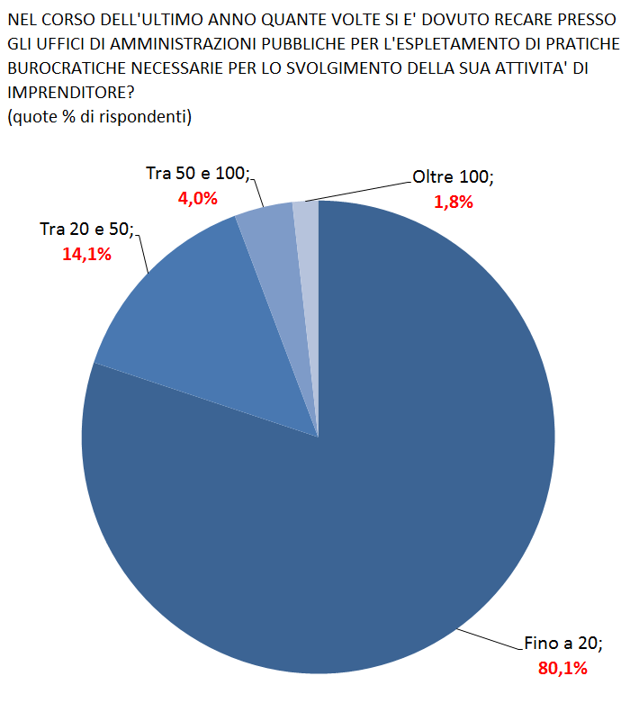

Paradossalmente il basso numero di visite presso gli uffici pubblici, che appare di per sé un dato incoraggiante, dipende proprio dall’eccessiva complessità degli adempimenti. In Italia, infatti, la totalità delle imprese si avvale della collaborazione di soggetti qualificati esterni (associazioni di categoria e altri soggetti abilitati) per il disbrigo delle pratiche burocratiche. Le imprese che affidano interamente le pratiche burocratiche all’esterno sono addirittura il 60,1% del totale.

Il fatto che tale quota si riduca di circa sette punti nel caso delle imprese più strutturate (più di 10 addetti), che dispongono in molti casi di personale interno dedicato al disbrigo delle pratiche burocratiche, conferma nuovamente l’inadeguatezza dell’architettura del sistema burocratico nazionale rispetto alle esigenze delle micro imprese.

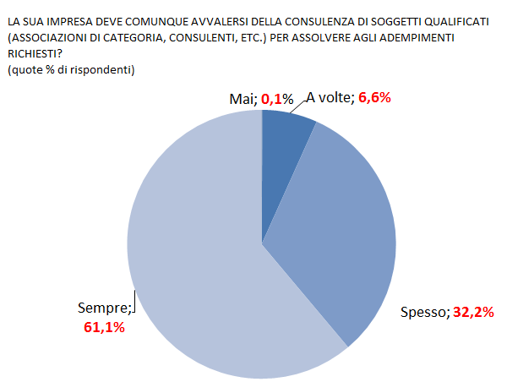

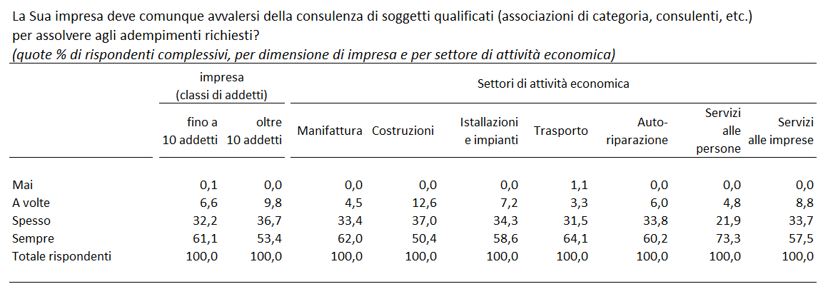

1. GLI ADEMPIMENTI PIU’ ODIOSI

Per molte imprese, il rispetto degli adempimenti diventa spesso un vero e proprio calvario. È il caso, *in primis*, del SISTRI, ritenuto molto problematico dal 61% delle imprese obbligate ad osservarlo.

Un giudizio fortemente critico riguarda anche lo Spesometro e la Responsabilità Solidale negli Appalti estesa alle ritenute fiscali. Questi adempimenti sono ritenuti altamente problematici rispettivamente dal 45,4% e dal 47% delle imprese tenute ad assolverli.

Le percentuali di imprese insoddisfatte sono ancora più alte nei settori di attività in cui l’obbligo ad adempiere risulta più pervasivo. È il caso dell’autotrasporto e delle autoriparazioni, per quel che concerne il SISTRI, e delle imprese della manifattura delle costruzioni per quel che riguarda la Responsabilità Solidale negli Appalti estesa alle ritenute fiscali.

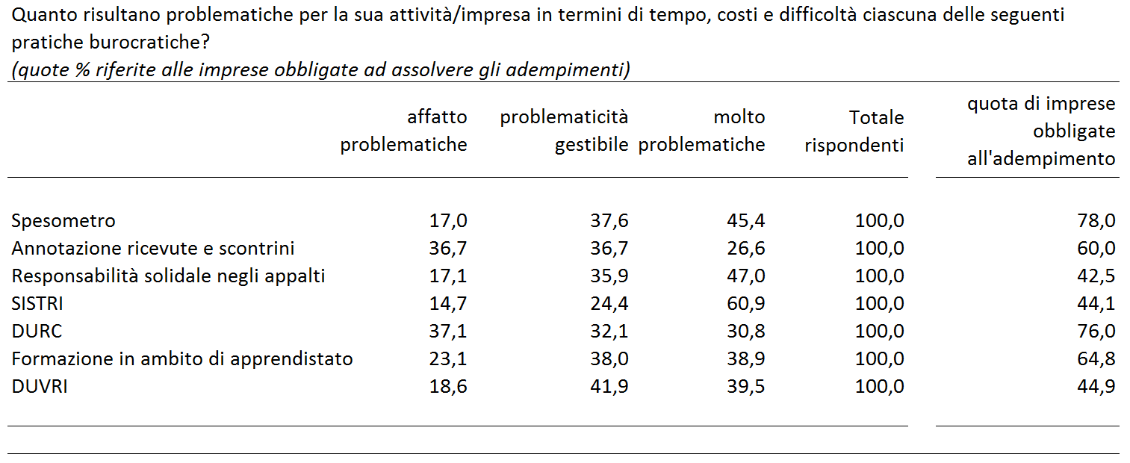

Nel caso della Responsabilità Solidale degli Appalti estesa alle ritenute fiscali, stime del Centro Studi CNA/Area Politiche Fiscali confermano che gli oneri amministrativi legati all’applicazione di questa norma (dovuti principalmente all’esigenza delle imprese di ricorrere a ripetute e costose certificazioni/asseverazioni da parte dei soggetti abilitati), a livello nazionale, sono pari a circa 1,2 miliardi (vedi tabella seguente).

Come se non bastasse, un ulteriore e preoccupante effetto distorsivo della Responsabilità solidale estesa alle ritenute fiscali è rappresentato dalle ricadute negative sui ritardi nei pagamenti tra imprese, generate dalle problematiche (spesso) connesse alla documentazione comprovante il pagamento delle ritenute dei dipendenti.



1. L’ITALIA CAMBIA VERSO?

TRA LE IMPRESE RESISTE LA FIDUCIA NELL’EFFICACIA DELLE RIFORME PROSSIME VENTURE

Negli ultimi anni la parola “semplificazione” ha assunto una centralità crescente nel dibattito di politica economica. Molte iniziative sono state intraprese nella consapevolezza che la ripartenza dell’Italia passi anche attraverso un significativo snellimento del carico burocratico che grava sulle imprese. Purtroppo, però, non sembra che queste abbiano sortito effetti significativi soprattutto con riferimento alle semplificazioni in tema di fisco e di lavoro.

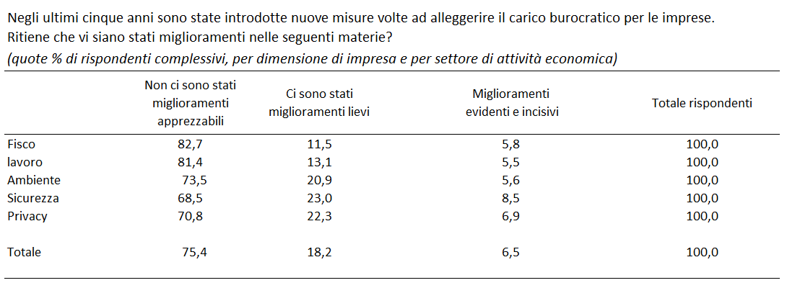

Più positivi sono i giudizi sulla semplificazione della burocrazia in tema di ambiente e sicurezza. In queste materie, nella quali sono state emanate importanti misure, quali l’Autorizzazione Unica Ambientale (AUA) e il nuovo Testo Unico sulla Sicurezza, vi sono stati miglioramenti percepiti rispettivamente dal 27% e dal 32% degli imprenditori.

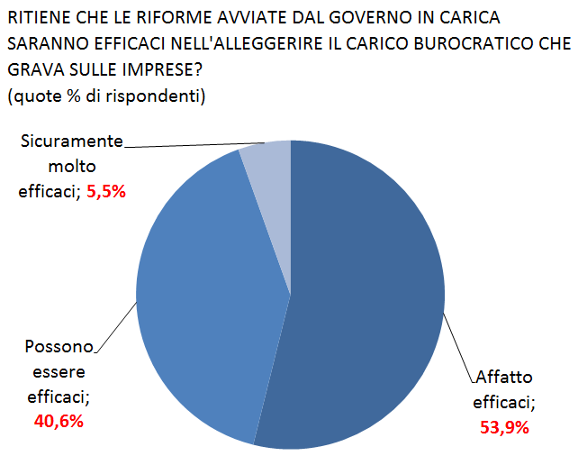

La percezione dell’azione di governo negli anni della crisi, giudicata di scarso impatto, si riverbera sulle aspettative future delle imprese che, seppure in maniera misurata e con sguardo attento, esprimono una apertura di credito verso l’attuale Governo.

Rispetto al giudizio relativo agli ultimi cinque anni, positivo solo per il 24,7% degli intervistati, la quota di imprese che ritiene che le riforme dell’agenda del governo possano essere efficaci raggiunge quasi il 50%.

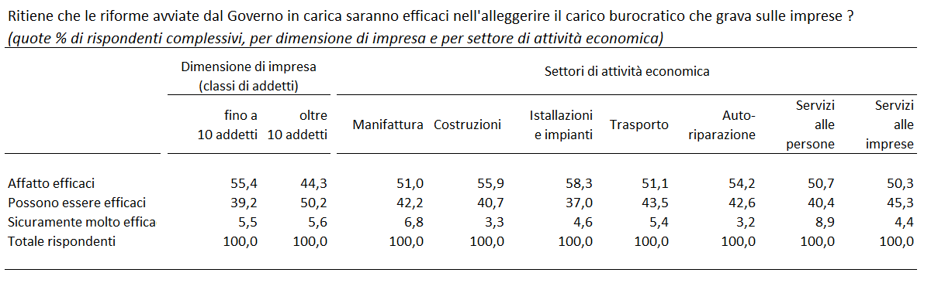

1. RIFORMARE LA PA PER ACCRESCERE LA COMPETITIVITA’ DELLE IMPRESE: L’AGENDA DIGITALE CRUCIALE PER ACCRESCERE L’INNOVAZIONE E LA COMPETITIVITA’

Lo snellimento della burocrazia non dipende solamente dalla semplificazione delle norme. Un efficiente sistema telematico che permetta di interagire con la PA, in maniera semplice e tempestiva, è fondamentale per le imprese e per l’intero Sistema-Italia, con benefici complessivi stimati in 70 miliardi di euro. Di questi, secondo il Politecnico di Milano, **35 miliardi di euro** derivano da una spinta all’innovazione digitale della PA (tramite maggiori entrate derivanti dalla lotta all’evasione fiscale e minori uscite connesse al miglioramento dell’efficienza della PA). Benefici, stimati in 25 miliardi, riguarderebbero le imprese[1] e, ancora, circa 10 miliardi sarebbero quelli di cui si avvantaggerebbe l’intero Sistema-Italia.

L’urgenza di innalzare qualitativamente il livello di informatizzazione emerge con evidenza anche dal sondaggio CNA. L’attuale livello di informatizzazione delle PA è giudicato del tutto inadeguato rispetto alle necessità delle imprese da circa il 53% dei rispondenti con meno di 10 addetti (tale percentuale scende al 47,2% tra le imprese con più di 10 addetti). Il restante 57% si divide tra una quota molto ampia che ritiene siano possibili miglioramenti (43%), e solo un 4% che lo promuove a pieni voti.

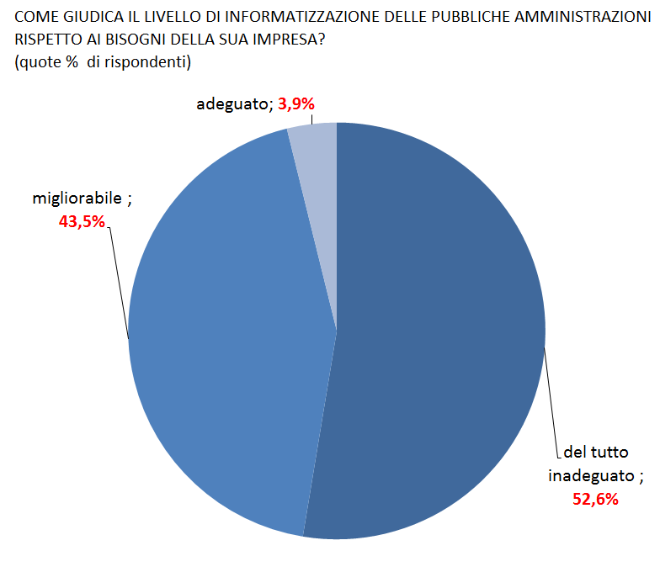

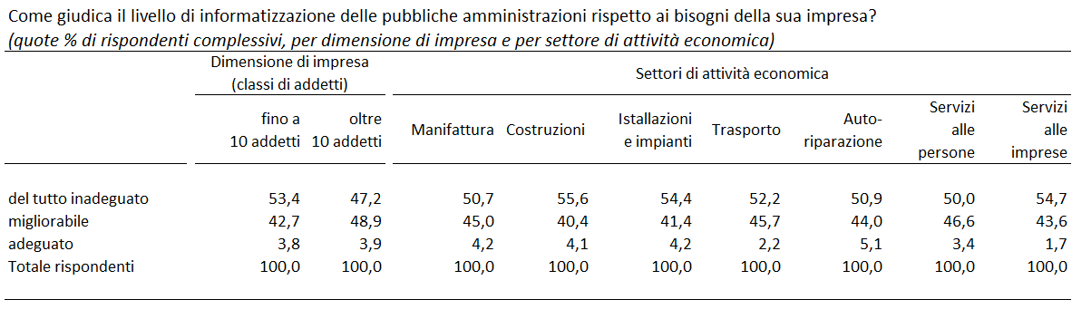

L’inadeguatezza del livello di informatizzazione della PA si evince anche considerando il numero di pratiche burocratiche effettuate on-line. In media, solo un’impresa su tre (quasi il 29%) riesce a sbrigare più della metà delle pratiche per via telematica.

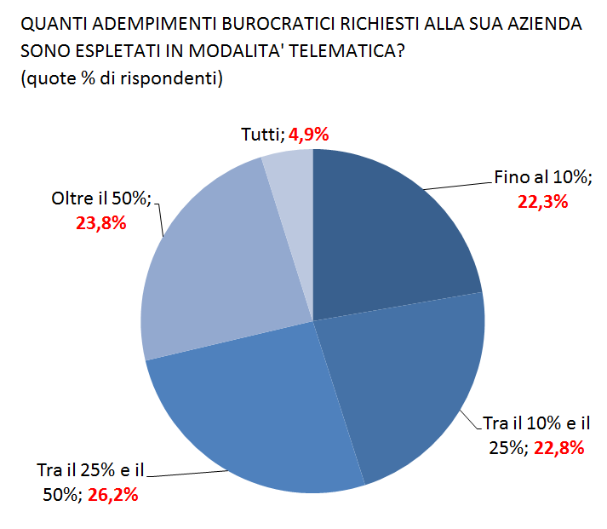

Questo dato è più alto tra le imprese manifatturiere. Valori inferiori si riscontrano, invece, per quelle imprese che operano in mercati locali, alle quali la PA richiede ancora più frequentemente un contatto diretto (costruzioni e istallazione e impianti).

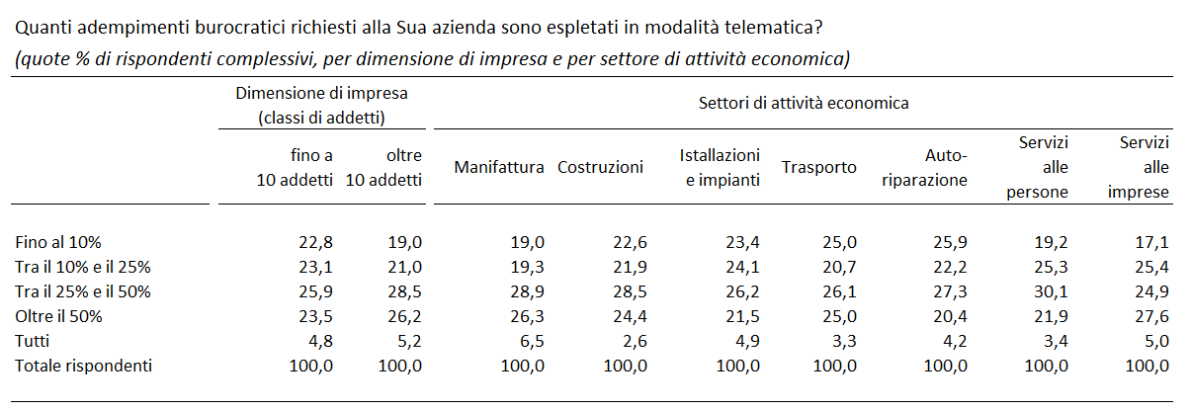

Gli imprenditori sono poi concordi nel ritenere che una maggiore informatizzazione della PA consentirebbe loro di operare in maniera più agile e veloce. Oltre a permettere una riduzione dei costi operativi, un maggior grado di informatizzazione della PA consentirebbe alle imprese di avere:

1. risposte più chiare e tempestive (30,8%) e
2. maggiore certezza nei tempi di conclusione dei procedimenti amministrativi (27,4%).

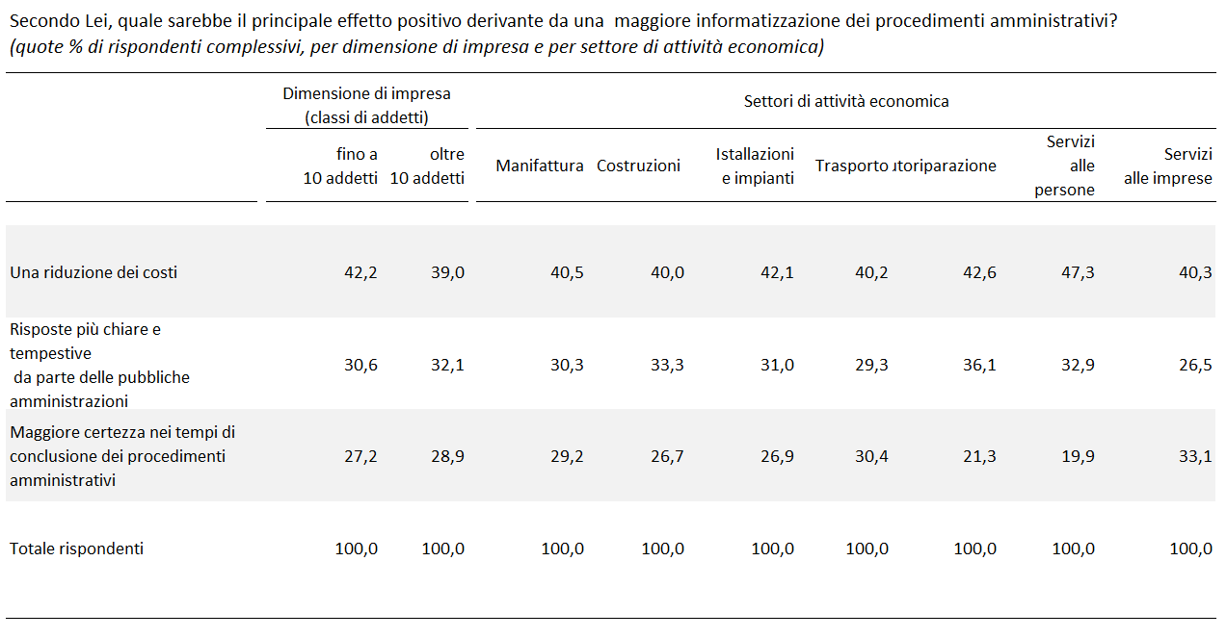

Purtroppo la strada appare ancora lunga e, secondo le imprese, l’architettura dei siti internet della PA dovrebbe essere sottoposta a un significativo *re-styling.* La qualità dei siti internet della PA è giudicata insufficiente da circa il 42% delle micro-imprese (questa percentuale si riduce a circa il 34% tra le imprese con più di 10 addetti) sia in termini di facilità nel reperire le informazioni necessarie per espletare gli adempimenti burocratici, sia in termini di chiarezza dei contenuti.

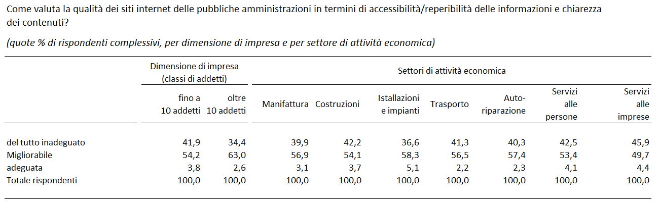

1. L’innovazione digitale nella Pubblica Amministrazione potrebbe inoltre portare benefici grazie a una semplificazione della relazione tra PA, imprese e cittadini. Nello specifico **23** **miliardi** di euro l’anno di recupero di produttività grazie alla **digitalizzazione dei processi** di interfaccia tra PA e Imprese, che possono ridurre di un terzo i costi della burocrazia sostenuti dalle imprese; **2 miliardi** di euro l’anno di minori oneri finanziari grazie ai **pagamenti elettronici della PA** che abilita il pagamento dei fornitori nei tempi prescritti dalla Direttiva 2011/7/UE, riducendo del 50% i costi legati a ritardi di processo.